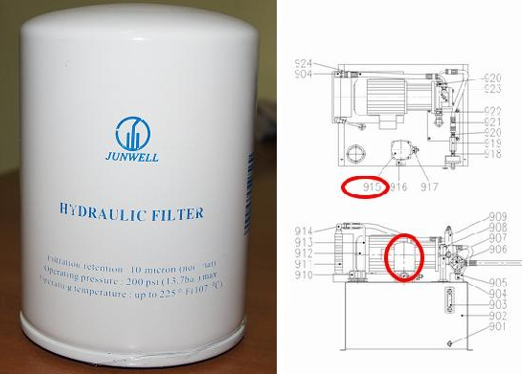

Код из 1С | Артикул | Наименование/ Бренд/  Поставщик | Технические характеристики | Габариты  Д*Ш*В,  мм | Масса,  гр | Материал | Место установки/Назначение
F0003973 | 43017-013 №915 | Фильтр масляный PLC OEM |  |  |  | Металл | Ленточно-делительный станок HP-68, на гидростанции
 |  | High Point

